Брашко Евгения Владимировна,
Заместитель директора
по научно-методической работе,
учитель технологии МАОУ СОШ № 67
с углубленным изучением отдельных
предметов г.Екатеринбурга

АКТИВИЗИРУЮЩАЯ ИГРА "ЧЁРНАЯ МЕТКА"

Цель игры: активизировать познавательную и коммуникативную деятельность учащихся.
Возраст: 1-11 классы.
Предмет: технология (можно использовать на любом другом предмете).
Средства: 1) игровое поле с количеством клеток по числу учащихся; 2) пронумерованные фишки – чёрные метки (квадратики 2х2 см из черной бумаги).

В конце учебного года подавляющее большинство учащихся мыслями далеко не на уроке. Они или о чем-то своем думают, или обсуждают друг с другом. Класс словно делится на две группы. Малую и большую. Малая – это учащиеся, которые стараются улучшить оценки в последние учебные дни. Подавляющее большинство учеников не имеет стимула активно работать на уроке, не хочет влиять на ситуацию в силу того, что оценки и так уже хорошие, или потому что уже нет времени что-либо исправить….
Как изменить ситуацию на уроке? Какую мотивацию можно предложить учащимся, чтобы разговор на уроке учителя шел не с отдельными учащимися, а всем классом? Я предлагаю активизирующую игру "Чёрная метка".
Суть игры.
В начале урока учащимся предлагается вспомнить, что такое чёрная метка. Как правило, все помнят "Остров сокровищ". Учащиеся быстро приходят к ответу, что метку дают пираты друг другу, высказывая претензии. Любой может избавиться от метки, если докажет необоснованность претензий. После чего учащимся предлагается сыграть в пиратов. Учитель - главный пират, раздающий всем ученикам чёрные метки. Секрет меток в том, что на них проставлены номера. Номер соответствует порядковому номеру напротив фамилии ученика на страничке классного журнала. Каждый ученик может доказать необоснованность выдачи чёрной метки, если будет активно отвечать на вопросы учителя в течение урока. За каждый правильный ответ учитель забирает метку обратно. В идеале к концу урока ни у одного учащегося не должно остаться метки на руках. Наиболее активным ученикам можно выставить хорошие оценки или освободить от домашнего задания. Вариантов много.
Для того, чтобы не перепутать, кто сколько раз успел правильно ответить, рекомендуется сделать игровое поле на листе бумаги по количеству человек в классе (стандартно – 25). Черные метки – черные квадратики 2х2 см из черной плотной бумаги, цифры написаны с помощью корректирующего карандаша "Штрих".
Лучше всего игра проходит, когда урок построен в ходе беседы, ученики свободно высказывают своё мнение по тому или иному вопросу. Когда подавляющее количество меток собрано, можно попросить обозначиться ребят, кто еще не успел вернуть метки. И задать вопрос специально для них. В этом случае ситуация успеха создается даже для слабоуспевающих и застенчивых учеников. А как радуются дети, когда их тихий товарищ, наконец, сдает все метки!
А что делать с теми учащимися, которые быстро ответили в начале урока на вопросы и отключились от урока? В этом случае я возвращаю метку (учащиеся об этом предупреждаются в начале игры), учащемуся приходиться вновь проявлять инициативу, чтобы избавиться от чёрной метки. Практика показывает, что одни учащиеся вовлекаются в процесс, уже просто соревнуясь друг с другом, другие вовлечены в процесс, чтобы не заполучить обратно метку. Есть те, кто всё равно пытается поболтать на посторонние темы, но их уже не поддерживают одноклассники, а в одиночку отвлекаться не интересно.
Сколько чёрных меток должно быть? Я выдаю по 2-3 на каждого, при условии, что в классе не менее 20 чел. В классах, где больше 30 чел., - не более 2. Менее 20 чел. – 4-5 меток. Всё зависит от сложности вопросов и активности учащихся.
В этом году мы поиграли с учащимися 8-х и 11-х классов. Эксперимент прошел успешно. Все ученики активно работали, ушли с урока с хорошим настроением. В классе не было фона посторонних разговоров, атмосфера – дружелюбная и деловая. Особенно приятно, что в каждом классе наиболее сильные и активные ученики начинают помогать слабым, переживают за них.
Вот такая весёлая игра. Можно немного упростить, если использовать магнитную доску. В этом случае достаточно будет разместить игровую таблицу на доске , а учащимся предложить магниты, которые будут размещаться в ходе урока на доске. Вариант игры, которую использовала я, выглядит вот так:
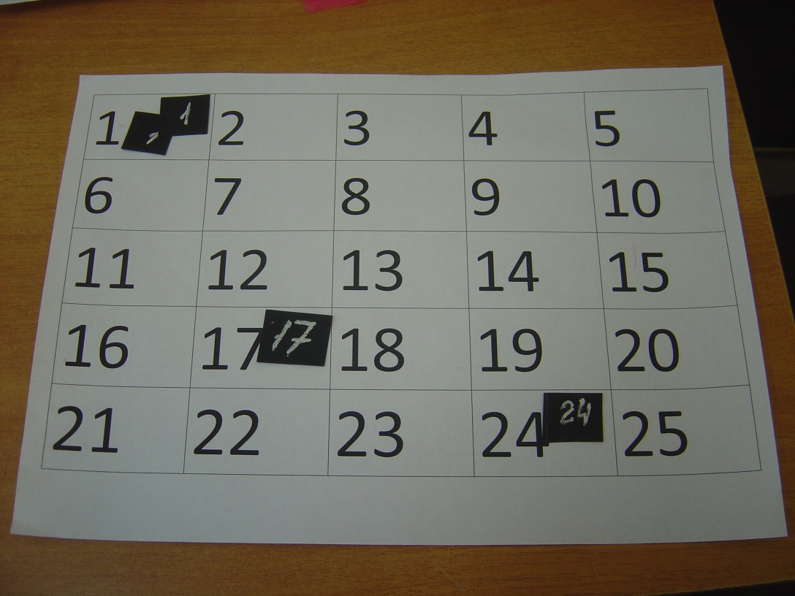

Фото – автора. Разработка авторская, поэтому источников литературы нет.

